Муниципальное бюджетное общеобразовательное учреждение
«Новониколаевская средняя общеобразовательная школа №9»

Исследовательский проект

«Память о героях, запечатленная в наградах»

Выполнила: Андреева Анна,
ученица 11 класса Преподаватель: Милешко Татьяна Анатольевна,

учитель истории

с. Новониколаевка, 2021 г.

Содержание
- Введение стр.3-5
2.Основная часть……………………………………………………..стр.5-9 2.1……………………………………………………………………стр.5
2.2……………………………………………………………………стр.6-9
2.3……………………………………………………………………стр.9
2.4……………………………………………………………………стр.9
2.5……………………………………………………………………стр.9
2.6……………………………………………………………………стр.9
2.7……………………………………………………………………стр.9
2.8……………………………………………………………………стр.9
3.Заключение……………………………………………………….стр.10-11
4. Список литературы…………………………………………………….стр. 12
Приложения

Введение

Актуальность работы.
Народная память о войне, хранящаяся в семейных архивах, запечатленная в пожелтевших фотографиях предков, сохраненных в наградах – была, есть и будет. Эта память непубличная, очень личная. Она тяжела и печальна. Несмотря на то, что со времен Великой Отечественной войны прошло уже более 75 лет, к большому сожалению, наш семейный архив почти не имеет информации о моих прадедах, Заблоцком Герасиме Ивановиче ¹ и Заблоцком Сергее Ивановиче, ушедших на войну в 1941 году. Герасим Иванович погиб в 1942 году под Ленинградом. Такая судьба затронула многие семьи в Советском Союзе. Иланским районным военкоматом (РВК) на фронт в годы Великой Отечественной войны было призвано 10045 человек, вернулось из них 6439 человек². Из деревни Новониколаевка Иланского района Красноярского края на войну в 1941-1945 гг. ушло 84 земляка³. Из них погибло 23 человека, 18 пропали без вести, 3 побывали в плену у фашистов, 40 вернулись домой с войны. Земляки-ветераны подарили нам Победу в этой страшной войне. Ежегодно по большим праздникам они надевали свои парадные костюмы с боевыми наградами. На одной из этих фотографий, сделанной 9 мая 1986 года в селе Новониколаевка запечатлены ветераны и труженики тыла, их имена перечислены под данной фотографией ⁴ . Ветераны радуются встрече с товарищами, на их груди медали и ордена за боевые и трудовые подвиги. А вот за какие подвиги были награждены наши земляки? Многие люди даже, имея на

¹ Приложение №1
² Управление культуры администрации Иланского района «Поклонимся Великим тем годам», Красноярск, 2005
³ Приложение №2 . Поименный список участников Великой Отечественной войны. «Книга памяти» МБОУ
«Новониколаевская СОШ №9»
⁴ Приложение №3. Фотография ветеранов от 09.05.1986 г. Управление культуры администрации Иланского района «Поклонимся Великим тем годам», Красноярск, 2005

руках награды своих родственников, не знают подвигов, за которые они получены.
К сожалению, мы не можем дать ответ на этот вопрос. И нет в живых ветеранов, чтобы мы могли спросить у них, каков был их славный путь к Великой Победе.
Цель проекта – восстановление памяти боевого прошлого ветеранов - земляков, участников Великой Отечественной войны, через создание электронных орденских подушечек. Составление поименного списка с описанием боевых подвигов.
Задачи проекта:

- Провести социологический опрос в 5-11 классах на тему «Спасибо деду за Победу!»
- Составить списки земляков-участников, награжденных в Великой Отечественной войне;
- Сравнить именные списки земляков-участников Великой Отечественной войны, со списками награжденных ветеранов-земляков;
- Составить сборник с описанием боевых подвигов земляков-участников;

- Составить таблицу «Боевые награды земляков-участников Великой Отечественной войны»;
- Создать электронные орденские подушечки ветеранов-земляков;

- Опубликовать полученную информацию и тиражировать ее 9 мая 2021 года;
- Подвести итоги проекта.
Основные методы, используемые при реализации проекта: социологический опрос, сравнение, анализ.
На защиту выносится проект «Память о героях, запечатленная в наградах».

Новизна проекта заключается в том, что будут созданы именные орденские подушечки ветеранов-земляков, с описанием боевых подвигов, составлен поименный список награжденных земляков-ветеранов. Этой информации нет в летописи села.
Практическая значимость проекта заключается в том, что каждый житель села сможет узнать о боевых подвигах ветеранов-земляков.
Предмет исследования: наградные листы ветеранов-земляков.

Объект исследования: подвиги ветеранов-земляков.

Гипотеза: земляки-участники Великой Отечественной войны получили свои награды за участие в боях.
Целевая группа: проект направлен на учеников СОШ №9 и всех, кто интересуется военной историей.

2. Основная часть

2.1 Основные этапы реализации проекта
1 этап - подготовительный. Разработка проекта. Срок: 1-15 декабря 2020 г. 2 этап - деятельностный.
Включает реализацию запланированных мероприятий: проведение социологического опроса «Спасибо деду, за Победу!» в 5-11 классах; составление списков земляков, награжденных в Великой Отечественной войне; сравнение именных списков земляков, участников Великой Отечественной войны, со списками награжденных ветеранов-земляков;
составление сборника с описанием боевых подвигов ветеранов-земляков; составление таблицы «Боевые награды земляков, участников Великой Отечественной войны»;
создание электронных орденских подушечек ветеранов-земляков; публикация полученной информации, тиражирование.
Срок: 16 декабря 2020 - 9 мая 2021 г.;

3 этап – рефлексивный. Подведение итогов проекта, мониторинг результатов. сроки: 10-15 мая 2021 г.

2.2. Описание отдельных мероприятий.

1. Проведение и анализ социологического опроса «Спасибо деду за Победу!» среди учащихся 5-11 классов. Всего был опрошен 71 респондент. Получены следующие результаты:

На первый вопрос «Принимали ли вы участие во всероссийской акции
«Бессмертный полк»?» Утвердительно ответили 21% респондентов.
На второй вопрос «Участвовали ли ваши родственники в Великой Отечественной войне?»
64% респондентов ответили утвердительно.
На третий вопрос «Имеют ли ваши родственники, участники Великой Отечественной войны, правительственные награды?» 82% опрошенных не смогли ответить на данный вопрос.
На четвертый вопрос «Знаете ли вы, какие награды имеют ваши родственники, участники Великой Отечественной войны, можете ли вы рассказать за какой боевой подвиг они их получили?» Положительно ответил один ученик, что составляет 1 % респондентов.
На вопрос «Имеется ли в вашей семье орденская подушечка родственников, участников Великой Отечественной войны?» 1% респондентов подтвердили ее наличие.
Следующим действием в проекте стало составление списков земляков, награжденных в Великой Отечественной войне. При составлении были использованы ресурсы следующих российских сайтов «Мемориал», «Подвиг народа». Найдена информация о награждении 17 земляков⁵, участников Великой Отечественной войны, что составляет 20% от общего числа участников. При нахождении информации были выявлены следующие моменты:
- Ларионов Григорий Титович засекречено описание подвига. Дата подвига: 17.09.1944, 23.09.1944, 13.11.1944, 14.11.1944. Награжден Орденом «Красной Звезды». За образцовое выполнение боевых заданий командования на фронте и проявленные при этом доблесть и мужество. Последнее место службы 188 бомбардировочная авиационная Рижская дивизия Ставки Верховного Главного командования.

⁵ Приложение № 4. Поименный список награжденных земляков, участников Великой Отечественной войны

- Гора Николай Константинович засекречено описание подвига. Дата подвига 20.09.1943 г. Награжден медалью «За отвагу». Награжден Орденом Славы III степени от 05.01.1944 г. Допущена ошибка в фамилии. Правильно Гора, записано Гара.
- Горпинченко Петр Иванович 1917 года рождения. Место рождения д. Николаевка Иланского района Красноярского края. Вернулся с фронта. Существуют документы, что Петр Иванович погиб. Награжден 23 .12. 1985 г. Орденом Отечественной войны II степени.
11% награжденных земляков, участников Великой Отечественной войны, в наградных документах имеют засекреченные сведения.
При сравнении именных списков земляков, участников Великой Отечественной войны, со списками награжденных ветеранов-земляков было выявлено следующее: на фотографиях многие из них запечатлены при боевых наградах, но в поисковых системах данные имена отсутствуют. Например, Иванов Иван Васильевич ⁶ , запечатленный в торжественный момент, имеет на груди 11 правительственных наград, описание подвигов нет.
На фотографиях запечатлены земляки, участники Великой Отечественной войны, с большим количеством правительственных наград на своих парадных костюмах, но в описании боевого прошлого сохранена лишь незначительная часть информации. Например, в данных у ветерана Казаневича Владимира Романовича в существующих печатных изданиях «Книга памяти Красноярского края. Т.5» допущены ошибки в фамилии и изменено отчество. С фотографии на нас смотрит Владимир Романович в парадном костюме, с 11 правительственными наградами, но есть информация о двух наградах с описанием его героических подвигов.
Отмечаю и следующий момент, на сайте «Мемориал» представлены поименные списки убывших солдат, которые либо погибли, либо пропали без вести, но при этом есть наградные документы от 80-90 гг. XX века. Например, Горпинченко

⁶ Приложение №2

Петр Иванович 1917 года рождения, есть поименные списки, что он погиб ⁷.
Награжден 23 .12. 1985 г. Орденом Отечественной войны II степени.

Механизм оценки результатов
Результаты проекта могут быть измерены (оценены) следующим образом:

- Размещен поименный список земляков, участников Великой Отечественной войны, именные наградные подушечки на сайте школы не позднее 9 мая 2021 г.,
- Отзывы от организаций, односельчан о значении реализованного проекта
«Память, запечатленная в наградах»

- Использование материала исследовательского проекта «Память, запечатленная в наградах» на классных часах в 1- 11 классах.

Дальнейшее развитие

Сбор и дополнение сведений в банк данных о героических поступках ветеранов-земляков, участников Великой Отечественной войны; создание орденских подушечек земляков-ветеранов, внесение наград в уже имеющиеся орденские подушечки земляков-ветеранов.
  - Риски проекта. В условиях пандемии отсутствует возможность лично связаться с родственниками участников Великой Отечественной войны.
  - Решение риска – попытаться установить контакты с односельчанами через социальные сети для сбора информации о боевом пути земляков - ветеранов.

Бюджет проекта.

Бюджет данного проекта не требует финансирования

Заключение

⁷ Приложение №

Кровью и потом солдата добыта победа над врагом. Он ушел прямо смотреть в глаза смертельной опасности, проявлять высшую воинскую доблесть и героизм, и нет границ величию его подвига во имя Родины. Многие вернулись домой израненные, искалеченные с боевыми наградами на груди. Итогом реализации проекта было создание именных электронных орденских подушечек⁸ земляков- участников Великой Отечественной войны. С данной целью я справилась частично, потому что информация о подвигах доступна только у 20% земляков- участников. На основании известных наградных листов был составлен сборник⁹ проявления подвигов в годы Великой Отечественной войны ветеранов.
Я могу частично ответить на вопрос «За какие подвиги были награждены наши земляки, изображенные на фотографии 9 мая 1986 года во время открытия памятника участникам Великой Отечественной войны в центре села Новониколаевка».
В представленной ниже таблице перечислены имена ветеранов- земляков и их боевые награды. В общей численности собрана информация о 23 правительственных наградах, врученных землякам.

Название награды | ФИО награжденных
Медаль «За отвагу» | Гора Владимир Константинович Долгих Павел Максимович Артемьев Василий Дмитриевич Гора Николай Константинович  Казаневич Владимир Романович
Орден «Красной Звезды» | Ларионов Григорий Титович Кудреватых Владимир Петрович
Орден Славы 3-й степени | Ларионов Григорий Титович
Медаль «За боевые заслуги» | Артемьев Николай Федорович Бобрович Никифор Васильевич Гора Николай Константинович Потекин Петр Платонов  Шолохов Иван Иванович
Орден Отечественной войны I  степени | Долгих Иван Савельевич  Шолохов Константин Иванович

⁸ Приложение №6
⁹ Приложение №5

Орден Отечественной войны II  степени | Горпинченко Петр Иванович Казаневич Владимир Романович Курбатов Владимир Игнатьевич  Шкареденок Владимир Лукич
Орден Славы III степени | Гора Николай Константинович
Медаль «За победу над Германией в Великой Отечественной войне 1941-1945 гг.» | Долгих Иван Савельевич
Медаль «За победу над Германией в Великой Отечественной войне  1941-1945 гг.» | Потекин Петр Платонов  Стровойтов Константин Анисимович

Гипотеза подтверждена частично, так как часть правительственных наград были вручены ветеранам в мирное время.

Список литературы
- «Традиции живая нить», Управление культуры администрации Иланского района, Красноярск, 2006 г.
- «Поклонимся Великим тем годам», Управление культуры администрации Иланского района , Красноярск, 2005 г.
- «Книга памяти», МБОУ «Новониколаевская СОШ №9», 2012 г.

Источники:
http://podvignaroda.ru/?#tab=navHome

https://obd-memorial.ru/html/

Приложения

Приложение №1. Мои прадеды
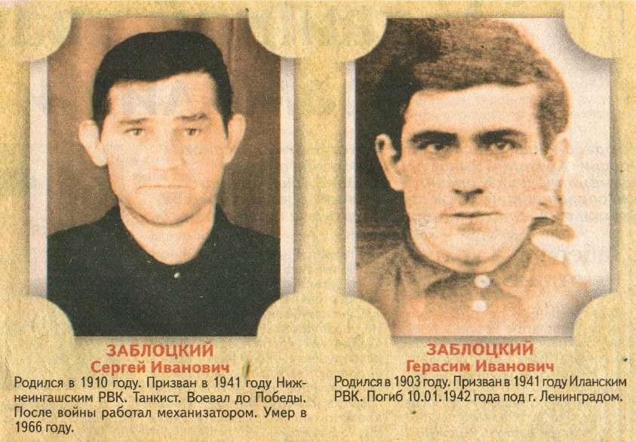

Приложение №2

Поименный список участников Великой Отечественной войны с. Новониколаевка Иланского района. «Книга памяти» МБОУ
«Новониколаевская СОШ №9». Проект «Память в наших сердцах», 2012 г.

Погибли на фронтах Великой Отечественной войны
- Веремьев Степан Дмитриевич 1910 года рождения. Место рождения Красноярский край. Призван Трусовским РВК, Сталинградской области, Астраханский округом, г.Астрахань, Трусовский район. Место службы 1111 Стрелковый полк. Красноармеец. Умер от ран 17.07.1942 года.
- Веремьев Матвей Акимович 1918 года рождения. Место рождения Красноярский край, Иланский район, Абакумовский с/с, д. Николаевка. Призван на фронт Николаевский РВК, Украинская ССР, Николаевская обл., Николаевский район. Последнее место службы 24 Гвардии отдельная артиллерийская бригада РГК. Воинское звание гвардии рядовой. Убит на фронте 11.09.1944 года. Похоронен в Польше.
- Гора Владимир Константинович 1922 года рождения. Призван Иланским РВК в 1942 году. Последнее место службы 1 механизированный корпус 18 отдельная механизированная саперная батарея. Красноармеец. Убит 24.11.1942 года.
- Горпинченко Никита Иванович 1901 года рождения. Призван на фронт в 1941 году Иланским РВК. Место службы 735 стрелковый полк 2 взвод связи, красноармеец. Умер от ран 10.04.1944 года в госпитале 215 ОМСБ 16 С стрелковой дивизии. Регион захоронения Псковская область. Место захоронения г. Пустошка, центральная часть города. Братская могила. Откуда перезахоронен д. Зоборицы. Существует документ, в котором Никита Иванович умер от ран 10.04.1944 года в госпитале 215 ОМСБ 16 С и похоронен в Калининской области, Пустошинского района, Денисовского с/с, на братском кладбище севернее 150 км д. Заборица.
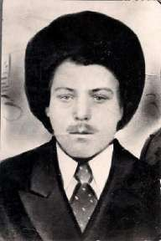

- Горпинченко Василий Трофимович 1913 года рождения. Погиб на фронте.
- Дранишников Пантелей (Пантелемон) Федорович 1905 года рождения. Призван Иланским РВК в августе 1941года. Воевал в 38 стрелковой дивизии. Погиб.
- Долгих Павел Максимович 1918 г.р. Призван на фронт Иланским РВК. Последнее место службы 121 воздушная стрелковая дивизия. Сержант. Умер от ран 14.02.1945 году.
- Дорошкевич Григорий Алексеевич 1925 года рождения. Место рождения Красноярский край, Иланский р-н, д. Теплые Ключи. Последнее место службы
84 стрелковая дивизия. Воинское звание красноармеец. Убит
11.10.1943 года.
- Дорошкевич Алексей Ефимович 1898 года рождения. Родился в д.Теплые Ключи Иланского района Красноярского края. Призван на фронт Иланским РВК. Последнее место службы 538 АМП, 3 батарея, огневик. Красноармеец. Убит 14.10.1943 года.
- Заблоцкий Трофим Михайлович 1908 года рождения. Последнее место службы 5 ГКМСП, разведчик. Убит 28.08.1942 года. Похоронен в братской могиле д.Костино, Кармановского района, Смоленской области.
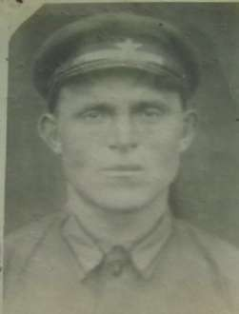

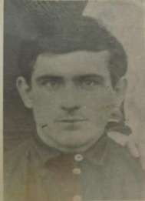
- Заблоцкий Герасим Иванович 1903 года рождения. Погиб в 1942 году под Ленинградом.

- Карпенко Николай Филиппович 1923 года рождения. Последнее место службы 74 стрелковая дивизия. Воинское звание красноармеец. Умер от ран 28.07.1943 года.
- Ларионов Григорий Титович 19.08.1926 года рождения. Призван Иланским РВК в 1943 году. Последнее место службы 188 бомбардиров.ад резерва. Младший сержант. Убит 22.12.1944 году.
- Ларионов Николай Титович. Погиб на фронте.
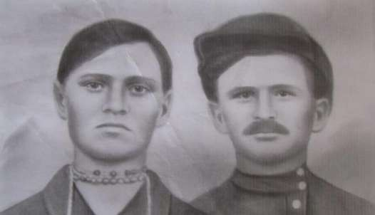
- Лихачевский Лазарь Силантьевич 1897 года рождения. Место службы 576 стрелковый полк. Красноармеец, стрелок. Убит 12.06.1942 года. Похоронен Ленинградская область, Киришский район, болото Соколий мох, южнее железной дороги 2 км.
- Перминов Дмитрий Егорович 1922 года рождения. Призван на фронт Иланским РВК. Последнее место службы 258 стрелковая дивизия. Сержант. Убит 18.09.1942 года. Захоронен в Сталинградской области, станция Котлубань
, в братской могиле.
- Сушко Иван Яковлевич 1902 года рождения. Погиб на фронте.
- Тарасевич Владимир Сидорович. Погиб на Курской дуге в 1943 году.

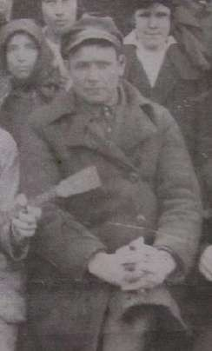

- Тупик Иван Логинович 1901 года рождения. Погиб на фронте.
- Тупик Иван Иванович 1926 года рождения. Призван на фронт в 1943 году Иланским РВК. Последнее место службы 168 стрелковая дивизия. Ефрейтор. Убит 16.09.1944 года в бою.
- Шолохов Андрей Павлович 1903 года рождения. Призван на фронт Иланским РВК. Место службы – штаб 15 ОСБр. Красноармеец. Убит 29.07.1942 году.
- Шкареденок Иннокентий Карпович 1919 года рождения. Погиб на фронте.
- Шкареденок Карп Семенович 1898 года рождения. Погиб на фронте.

Пропали без вести на фронтах Великой Отечественной войны
- Артемьев Иван Макарович 1910 года рождения. Призван Иланским РВК в августе 1941 года. Солдат. Пропал без вести в ноябре 1943 года.
- Артемьев Николай Дмитриевич. Дата рождения 1922 год. Призван на фронт Иланским РВК Красноярского края Иланского района в июле 1940 года. Воинское звание солдат. Пропал без вести в феврале 1942 года.
- Веремьев Алексей Акимович 1925 года рождения. Призван Иланским РВК 09.02.1943 года. Место службы в/ч 909 . Рядовой. Пропал без вести.
- Веремьев Роман Никитович 1895 года рождения. Пропал без вести.
- Дранишников Иван Федотович 1902 года рождения. Родился в БССР. Призван на фронт в августе 1941 года Иланским РВК. Солдат. Стрелок. Связь прекратилась с июля 1942 года. Официально с ноября 1942 года пропал без вести.

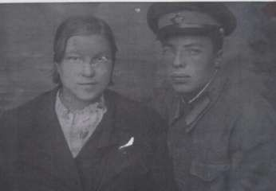
- Долгих Алексей Савельевич 1916 года рождения . Призван на фронт Канским РВК 30.09.1941 года. Рядовой. Пропал без вести в марте 1942 года.
- Заблоцкий Николай Моисеевич 1923 года рождения. Призван на фронт в декабре 1941 года Иланским РВК, Красноярского края, Иланского района. Последнее место службы ППС 1965 ч 122. Воинское звание солдат. Пропал без вести в марте 1943 года.

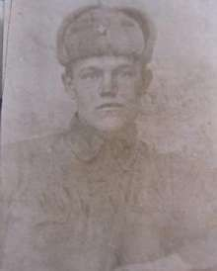
- Кудреватых Василий Антонович 1910 года рождения. Призван на фронт Иланским РВК. Солдат. Пропал без вести в ноябре 1941 года.
- Кудреватых Петр Иванович 1907 года рождения. Призван на фронт Иланским РВК Красноярского края в апреле 1942 года. Воинское звание солдат. Пропал без вести в сентябре 1942 года.
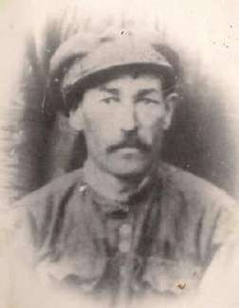

- Кравцов Василий Никитич 1917 года рождения. Призван на фронт Иланским РВК Красноярского края в июне 1941 года. Последнее место службы

542 стрелковый полк. Воинское звание солдат. Пропал без вести в декабре 1941 года.
- Кравцов Иван Никитович 1907 года рождения. Призван Иланским РВК Красноярского края в октябре 1941 года. Воинское звание солдат. Пропал без вести в сентябре 1942 года.

- Корпенко Сергей Филиппович 1922 года рождения. Место рождения Красноярский край, Иланский район, д. Н. Николаевка. Призван на фронт Иланским РВК Красноярского края. Последнее место службы почтовый ящик
№ 227. Воинское звание красноармеец. Пропал без вести в июле 1942 года.
- Лихачевский Даниил Силантьевич 1902 года рождения. Место рождения Белорусская ССР, Минская область, Борисовский район, деревня Силиши. Призван на фронт Иланским РВК 27.08.1941 года. Пропал без вести в декабре 1944 года.
- Марченко Николай Васильевич 1918 года рождения. Последнее место службы 86 стрелковая дивизия. Без звания. Пропал без вести между 01.09.1941 – 10.11.1941 г.
- Сушко Василий Яковлевич 1912 (20) года рождения. Место рождения Красноярский край, Иланский район, Кучердаевский с/с, д. Кучердаевка. Дата и место призыва Тасеевский РВК, Красноярский край, Тасеевский район. Пропал без вести.
- Шолохов Егор Иванович 1913 года рождения. Призван 23.06.1943 году. Иланским РВК. Солдат. Связь прекращена в октябре 1941 года. Пропал без вести в феврале 1942 году.

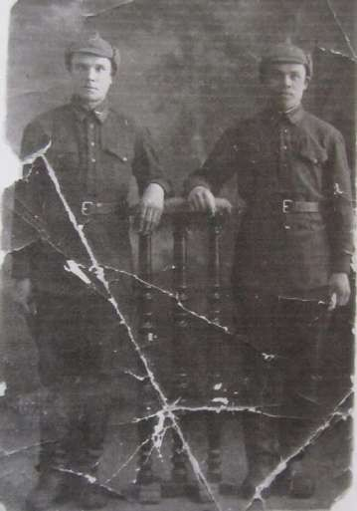

- Шкареденок Захар Семенович 1907 года рождения. Родился в БССР. Призван на фронт в июне 1941 года Иланским РВК. Солдат. Стрелок. Связь прекратилась в сентябре 1941 года. Официально пропал без вести в декабре 1941 года.
- Шкареденок Михаил Лукич 1911 года рождения. Призван Иланским РВК в августе 1941 года. Солдат. Пропал без вести в январе 1943 года.

Попали в плен на фронтах Великой Отечественной войны
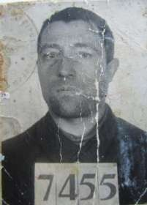
- Горпинченко Григорий Иванович 1905 года рождения. Вернулся с фронта, был в плену со слов родственников. Освобожден американскими войсками.

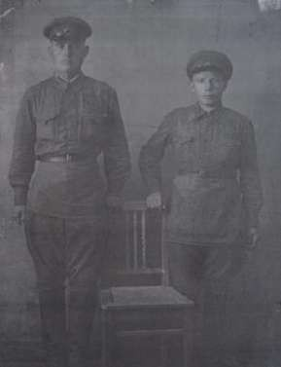
- Долгих Владимир Савельевич 1918 года рождения. Был в плену со слов родственников. Вернулся.
- Кравцов Иван Григорьевич 1923 года рождения. Призван на фронт Иланским РВК Красноярского края 1941 году. Воинское звание сержант. Командир отделения. Член ВЛКСМ. Попал в плен с 25.07.1942 года по 16.04.1945 год. Польша 40 ЗСП, Бельгия 12 ЗСД . Освобожден из плена.

Вернулись с фронта
- Артемьев Федор Макарович 1895 года рождения. Вернулся с фронта.
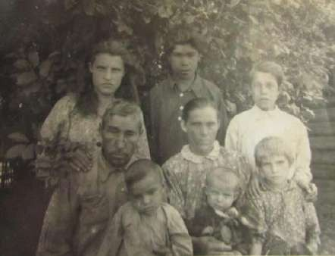
- Артемьев Николай Федорович 1920 года рождения. Вернулся с фронта. Был легко ранен.
- Артемьев Василий Дмитриевич 1917(18) года рождения. Вернулся с фронта.

- Бобрович Иван Васильевич 1906 года рождения. Вернулся с фронта. Был ранен в руку.
- Бобрович Никифор Васильевич 1916 года рождения. Вернулся с фронта.
- Веремьев Владимир Акимович. Вернулся с фронта.

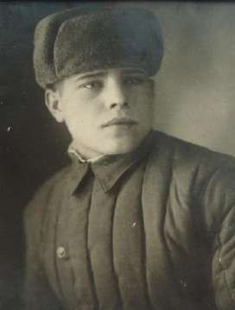
- Гора Николай Константинович 1907 года рождения. Вернулся с фронта. Был ранен.
- Горпинченко Федор Прокопьевич 1905 года рождения. Вернулся с фронта.
- Горпинченко Петр Иванович 1917 года рождения. Вернулся с фронта. Существуют документы, что Петр Иванович погиб.
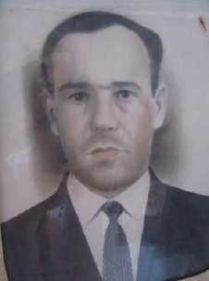
- Горпинченко Федор Трофимович 1915 года рождения. Вернулся с фронта.
- Дранишников Николай Иванович 1926 года рождения. Вернулся с фронта инвалидом войны.

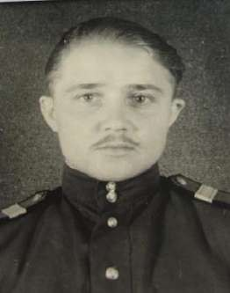

- Долгих Иван Савельевич 1910 года рождения. Вернулся с фронта.
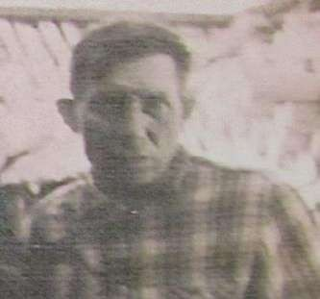

- Дубровский Илья Егорович 1927 года рождения. Вернулся с фронта.
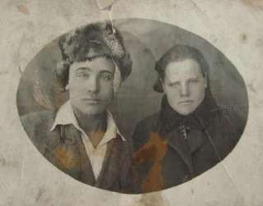
- Заблоцкий Григорий Семенович 1908 года рождения. Вернулся с фронта.
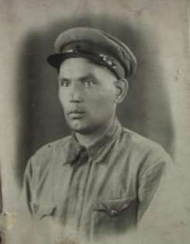

- Заблоцкий Владимир Семенович 1910 года рождения. Вернулся с фронта.

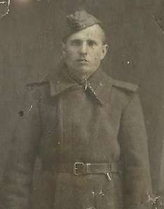

- Заблоцкий Константин Федорович 1918 года рождения. Вернулся с фронта.
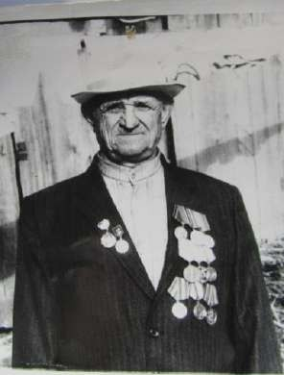
- Иванов Иван Васильевич 1924 года рождения. Вернулся с фронта. Был ранен на фронте.

- Иванов Алексей Васильевич 1920 года рождения. Вернулся с фронта.
- Кудреватых Владимир Петрович 1919 года рождения. Вернулся с фронта.
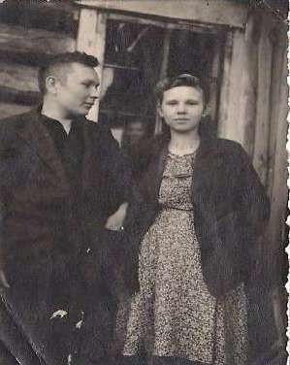

- Кудреватых Терентий Петрович 1924 года рождения. Вернулся с фронта.
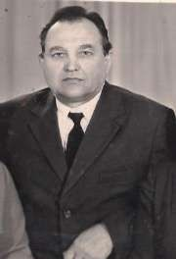
- Казаневич Владимир Романович 1922 года рождения. Место рождения с. Новониколаевка, Иланского района, Красноярского края. Призван на фронт в 1941-42 гг. Ефрейтор. Служил в артиллерийском минном полку до 1945 года.
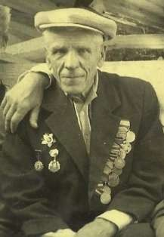
Участвовал в Псковско-Островской, Рижской наступательных операциях, уничтожении фашистской группировки в Курляндии.

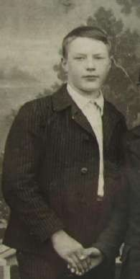
- Кравцов Иван Иванович 1925 года рождения. Вернулся с войны инвалидом войны.
- Кравцов Михаил Иванович 1914 года рождения. Вернулся с войны.
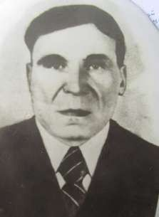
- Кравцов Андрей Иосифович 1907 года рождения. Вернулся с войны после ранения в голову. После госпиталя работал на заводе г.Красноярск.

- Кулиненко Адам Кузьмич 1920 года рождения. Вернулся с войны.
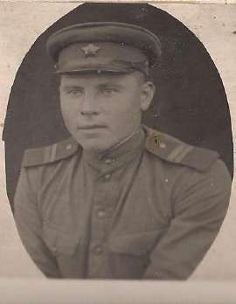
- Кулиненко Василий Григорьевич 1900 года рождения. Вернулся с войны.
- Курбатов Владимир Игнатьевич 1921 года рождения. Вернулся с войны.
- Кадеров Василий Васильевич 1920 года рождения. Вернулся с войны. На фронте получил ранение.
- Кадеров Александр Васильевич 1909 года рождения. Вернулся с войны.
- Карпенко Василий Степанович 1898 года рождения. Вернулся с войны.
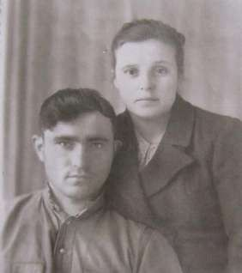
- Лихачевский Иван Лазаревич 1925 года рождения. Вернулся в 1944 году. Был ранен.

- Молодых Федор Егорович 1913 года рождения. Вернулся с войны.
- Потекин Петр Платонович 1906 года рождения. Вернулся с войны. Дошел до Берлина.

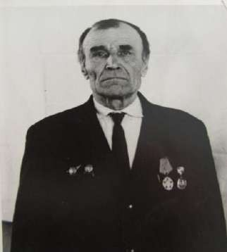
- Стровойтов Константин Анисимович 1905 года рождения. Вернулся с войны.

- Тупик Григорий Логинович 1918 года рождения. Вернулся с войны.

- Титок Николай Иванович 1905 года рождения. Вернулся с войны. Был ранен, отпустили домой и дома умер.

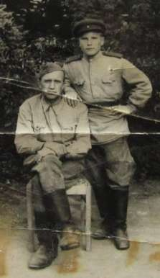
- Шкареденок Алексей Лукич 1908 года рождения. Вернулся. На войне был ранен и контужен. На фото слева.

- Шкареденок Владимир Лукич 1918 года рождения. Вернулся. Воевал на
Ленинградском фронте. Ранен 1942 году. Лежал в госпитале в Куйбышеве, в г. Улан-Удэ. Демобилизован в 1944 году.

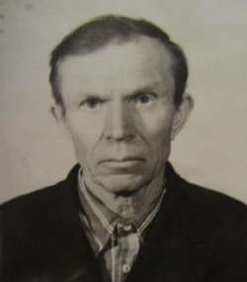

- Шолохов Константин Иванович 1908 года рождения. Вернулся с войны.
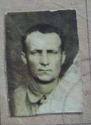
- Шолохов Иван Иванович 1918 года рождения. Вернулся с фронта. Родился, вырос и прожил всю жизнь в селе Новониколаевка. Семья была большая – шестеро детей. Пошел в армию в 1939 году в 20 лет. Служил в НКВД. Прослужил на Востоке. Служил в 132 армии, 33 стрелковый полк, 66 дивизия. После войны пришел из армии и сразу пошел работать в колхоз, в кузницу.
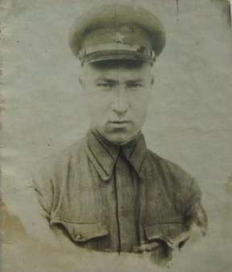

Приложение №3.

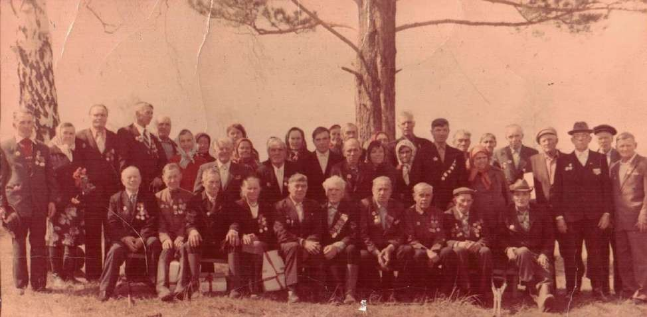

Список ветеранов и тружеников тыла, запечатленных на фотографии 9 мая 1986 года
Справа налево: сидят Николаев Петр Сергеевич, Налеев Степан Федорович, Шолохов Иван Иванович, Мамченко Анна Константиновна, Федоров Иван Александрович, Казаневич Владимир Романович, Мацкевич Иван Иннокентьевич, Калашников Василий Семенович, Долгих Иван Савельевич, Куклин Егор Федорович.
Стоят, 1 ряд: Лапов Иван Михайлович, Калашникова Мария Федоровна.
Щербинин Григорий Федорович, Догадкин Игорь Николаевич, Догадкина Прасковья Ивановна, Михеева Валентина, Орехов Тимофей Федорович, Долгих Екатерина Сидоровна.
Стоят, 2 ряд: Молчанов Игорь Федорович, Башкаева Галина, Астаханцев Михаил Федорович, Веревкин Андрей Данилович, Коханьков Николай Акимович, Веревкина Анна Ивановна, Мальцева Софья Федоровна, Лапова Нина Степановна, Казаневич Надежда Семеновна, Стукалов Владимир
Сергеевич. Щербинина Нина Сергеевна, Гришаев Владимир Петрович, Шкареденок Анна Григорьевна, Михеев Дмитрий Николаевич, Корабейник Алексей Маркович, Гринкевич Петр Захарович, Шкареденок Владимир Лукич, Кабанов Данил Лавретьевич, Лавренев Александр Михайлович, Ивановский Владимир Михайлович.

Приложение №4.

Поименный список земляков, участников Великой Отечественной войны, с. Новониколаевка Иланского района, имеющих наградные документы
- Гора Владимир Константинович
- Долгих Павел Максимович
- Ларионов Григорий Титович 4.Артемьев Николай Федорович 5.Артемьев Василий Дмитриевич 6.Бобрович Никифор Васильевич 7.Гора Николай Константинович 8.Горпинченко Петр Иванович 9.Долгих Иван Савельевич 10.Кудреватых Владимир Петрович 11.Казаневич Владимир Романович 12.Курбатов Владимир Игнатьевич 13.Потекин Петр Платонович 14.Стровойтов Константин Анисимович 15.Шкареденок Владимир Лукич 16.Шолохов Константин Иванович 17.Шолохов Иван Иванович

Приложение №5

Сборник
о героических подвигах земляков, участников Великой Отечественной войны, с. Новониколаевка Иланского района Красноярского края
Фото ветеранов и тружеников тыла с. Новониколаевка 9 мая 1986 г.
Справа налево: сидят Николаев Петр Сергеевич, Налеев Степан Федорович, Шолохов Иван Иванович, Мамченко Анна Константиновна, Федоров Иван Александрович, Казаневич Владимир Романович, Мацкевич Иван Иннокентьевич, Калашников Василий Семенович, Долгих Иван Савельевич, Куклин Егор Федорович.
Стоят, 1 ряд: Лапов Иван Михайлович, Калашникова Мария Федоровна.
Щербинин Григорий Федорович, Догадкин Игорь Николаевич, Догадкина Прасковья Ивановна, Михеева Валентина, Орехов Тимофей Федорович, Долгих Екатерина Сидоровна.
Стоят, 2 ряд: Молчанов Игорь Федорович, Башкаева Галина, Астаханцев Михаил Федорович, Веревкин Андрей Данилович, Коханьков Николай Акимович, Веревкина Анна Ивановна, Мальцева Софья Федоровна, Лапова Нина Степановна, Казаневич Надежда Семеновна, Стукалов Владимир Сергеевич. Щербинина Нина Сергеевна, Гришаев Владимир Петрович, Шкареденок Анна Григорьевна, Михеев Дмитрий Николаевич, Корабейник Алексей Маркович, Гринкевич Петр Захарович, Шкареденок Владимир Лукич, Кабанов Данил Лавретьевич, Лавренев Александр Михайлович, Ивановский Владимир Михайлович.

Боевые подвиги наших земляков

Благодаря современным российским проектам, таким как «Подвиг народа»,
«Мемориал», мы можем лишь частично ответить на этот вопрос «За какие подвиги были награждены наши земляки, изображенные на данной фотографии». Часть документов рассекречены, оцифрованы и могут рассказать, какие боевые подвиги совершали они совершили.
Гора Владимир Константинович 1924 года рождения. Член ВЛКСМ. Призван Иланским РВК 08.08.1942 года. Сапер-подрывник. Последнее место службы 1 механизированный корпус 18 отдельная механизированная саперная батарея.
Красноармеец.
Награжден медалью «За отвагу». Дата подвига: 24.05.1943 г. -10.06.1943 г.
Подвиг. При выполнении боевого задания по разминированию мин противника по обезвреживанию артснарядов, минометных мин и авиабомб в районе с.
Троицкое Касторного района обезвредил 1124 артснаряда и минометных мин.
Убит в бою 24.11.1943 года. Похоронен в д. Малое-Водяное Петровского района Кировоградской области, Украина.
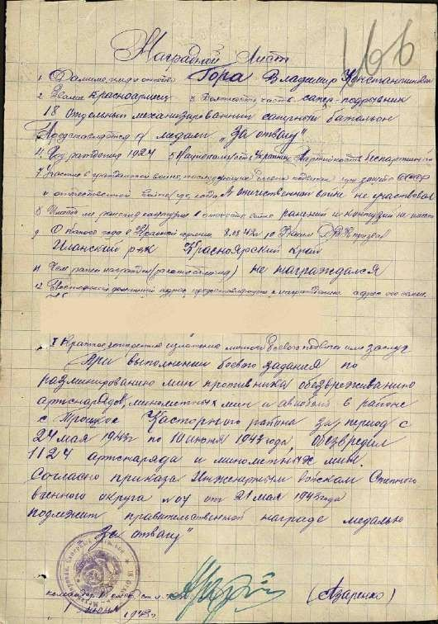

Долгих Павел Максимович 1918 года рождения . Образование 2 класса. Член ВКП(б). В РККА с 1939 года. Призван на фронт Иланским РВК. Место
службы: 134 артиллерийский полк 172 стрелковая дивизия 3 Украинский Фронт.
Последнее место службы 121 воздушная стрелковая дивизия. Сержант. Командир отделения. Полевая почта 43176.
Награжден медалью «За отвагу». Дата подвига: 18.08.1943 г.
Подвиг. Старшина Долгих Павел Максимович в боях с 12.08.1943 г. в районе поселка «Голая Долина» Славянского района Сталинской области проявил мужество и отвагу при доставке продуктов для питания личного состава батареи на передовые позиции. 18.08.1943 г. во время артиллерийского наступления лично под минометным и артиллерийским обстрелом доставлял горячую пищу на КП полка. За время боев не допустил ни одного случая.
Чтобы личный состав батареи остался без горячей пищи.
Умер от ран 14.02.1945 году. Могила №25 ряд 3 с севера 1-й.

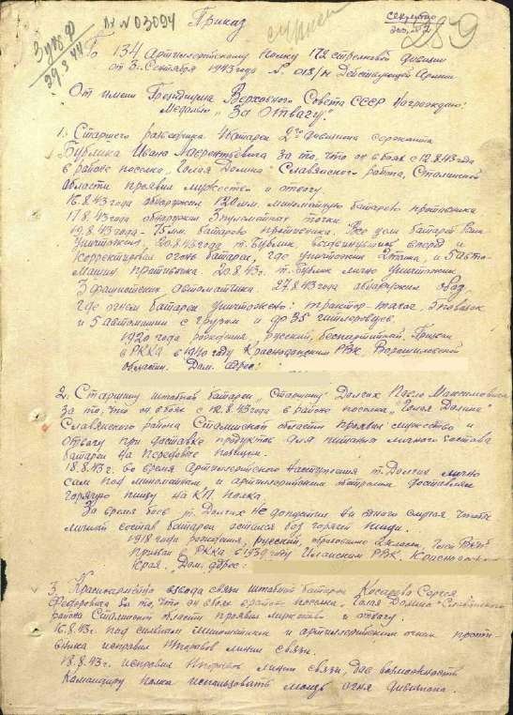

Ларионов Григорий Титович 19.08.1926 года рождения. Призван Иланским РВК в 1943 году. Последнее место службы 188 бомбардировочная авиационная Рижская дивизия Ставки Верховного Главного командования. Младший сержант. Воздушный стрелок радист 367 бомбардировочного авиационного Краснознаменного полка. Член ВЛКСМ с 1942 года.
Дата подвига: 17.09.1944,23.09.1944,13.11.1944,14.11.1944.
Награжден Орденом «Красной Звезды». За образцовое выполнение боевых заданий командования на фронте и проявленные при этом доблесть и мужество. Описание подвига засекречено.
Награжден Орденом Славы 3-й степени.
Подвиг. В полку с марта 1944 года. В Действующей Армии с 13.08.1944 года в составе Второго Прибалтийского Фронта. За период участия в боях произвел 27 успешных боевых вылета днем на самолете Пе-2. Уничтожено и повреждено: автомашин до 52, танков и самоходных орудий – 16, повозок – 8, артиллерийских орудий и минометов на огневых позициях – 25, складов – 6, разрушено 700

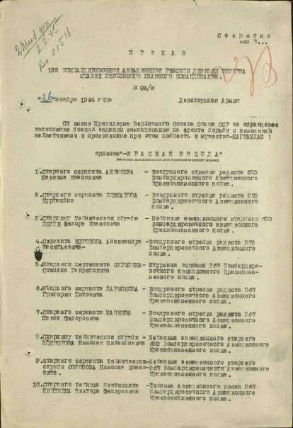
метров шоссейной дороги. Возникло 43 очага пожара и 31 взрыв большой силы. При выполнении боевых заданий проявил мужество и отвагу, отлично отражая пулеметным огнем атаки вражеских истребителей и поражая вражескую технику и живую силу на земле.
Погиб при катастрофе самолета 22.12.1944 года.

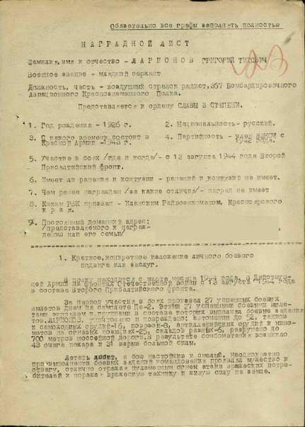

Артемьев Николай Федорович 1920 года рождения.
Звание: старший сержант. В РККА с 1940 года. Место призыва: Иланский РВК, Красноярский край, Иланский район. Место службы: 5 стрелковый полк 59 стрелковая дивизия 1 Краснознаменная Армия 1 Дальневосточный Фронт. Командир расчета 3 минометной роты 3 стрелкового батальона. Отличник боевой и политической подготовки. Член ВКП(б) с 1943 года.
Награжден медалью «За боевые заслуги».
Подвиг. При прокладке колонного пути перевыполнял норму на 250 процентов.
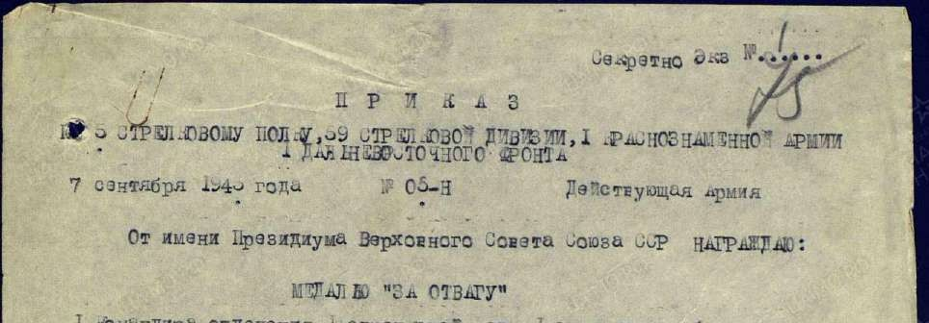
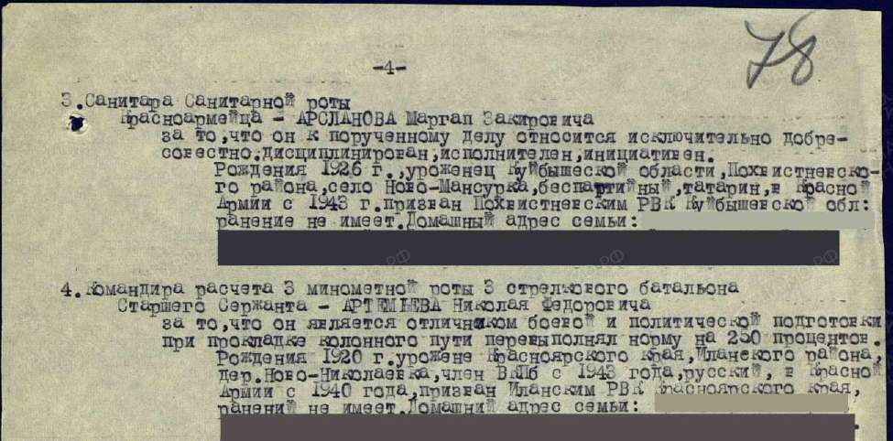

Артемьев Василий Дмитриевич 1918 года рождения. Родился в д. Ново- Николаевка Иланского района Красноярского края. Мать – Артемьева Лукерья Михайловна. Призван на фронт Иланским РВК 26.06.1941 года. Сержант.

Командир Орудия 392 Красноярского корпуса Пушечного Артиллерийского полка. Член ВКП(б).
Награжден медалью «За отвагу». Дата подвига: 10.08.1943г.
Подвиг. Показал себя мужественным и отважным защитником. С 7 по 20 августа 1943 года в период наступления наших войск своим орудием совместно с батареей подавил 4 батареи противника. 10.08.1943 года противник предпринял контрнаступление. Несмотря на обстрел противника своим метким огнем отразил контратаку, при этом уничтожено до 80 солдат и офицеров противника.
Вернулся с фронта.
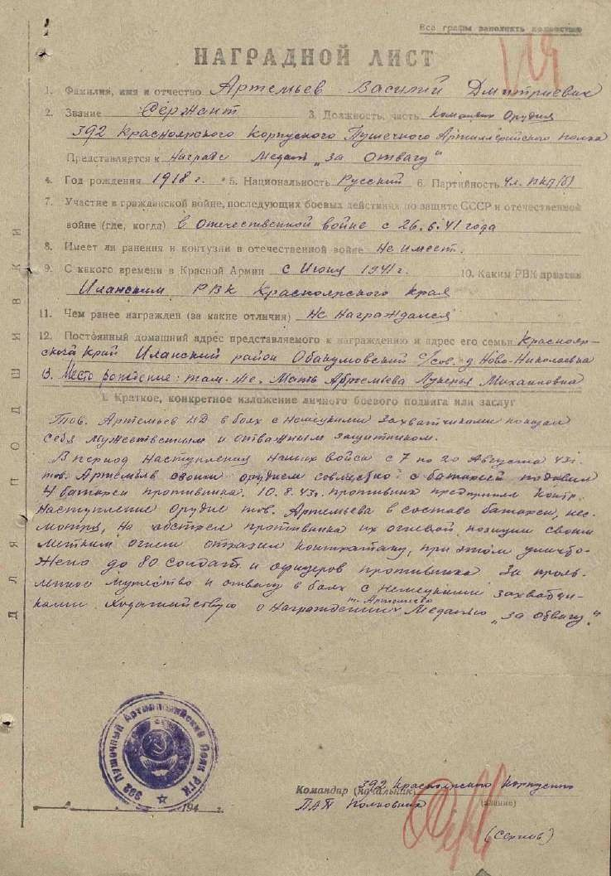

Бобрович Никифор Васильевич 1916 года рождения. Родился в г. Минск БССР. Призван в РККА Иланским РВК Красноярского края с 10.1937 года. Командир отделения тяги. Старший сержант. Член ВКП(б). Место службы: 81 отдельная артиллерийская 102 УР 15 Армия 2 Дальневосточного Фронта.
Участвовал в составе 2 дальневосточного Фронта на Сингарийском направлении.
Награжден медалью «За боевые заслуги» от 10.09.1945 г.
Подвиг. В укрепленном районе служит в течении 8 лет. Исключительно дисциплинированный, трудолюбивый сержант. Много работал по укреплению плацдарта УР. Самоотверженно работал по подвозу боеприпасов и продовольствия в район боевых порядков. Несмотря на исключительно трудные условия, порученную задачу выполнял своевременно.
Вернулся с фронта.

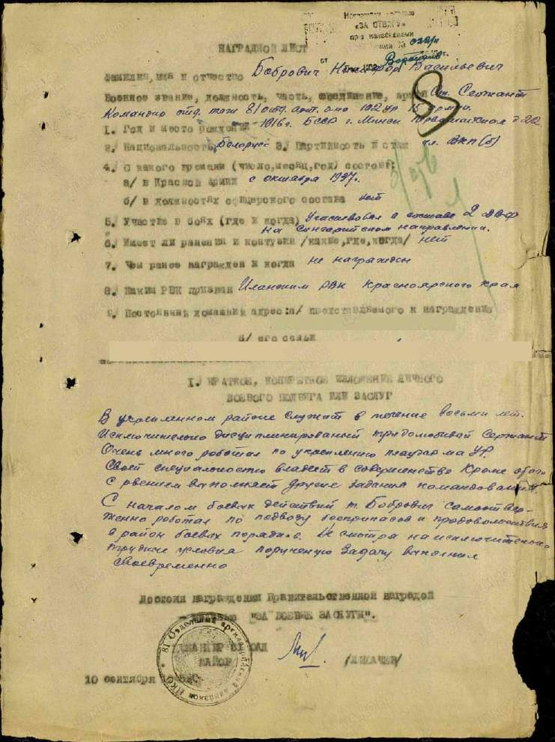

Гора Николай Константинович 1917 года рождения. Место рождения: Красноярский край, Иланский р-н, д. Ново-Николаевка. Призван Иланским РВК 1941 году. С января 1942 года на фронте. Ефрейтор. Наводчик орудия 45- м/м противотанковой пушки Место службы: 3 стрелковый батальон 548 стрелковый полк 116 Харьковская стрелковой дивизии. Воевал на Донском Фронте, 2 Украинском Фронте.

Награжден медалью «За боевые заслуги» от 3 июня 1943 года.

Повиг. В боях в районе Сталинграда из своего орудия прямой наводкой разбил 3 блиндажа противника и уничтожил до 10 немецких солдат и офицеров.

Награжден медалью «За отвагу» от 20.09.1943 г. Информация засекречена. Награжден Орденом Славы III степени от 05.01.1944 г.

Подвиг. Во время прорыва вражеской обороны в районе высоты 210, с 5 января 1944 г. огнем своего орудия уничтожил 1 пушку с расчетом, уничтожил и частью рассеял до отделения пехоты противника. Губительным огнем своего орудия дал полную возможность пехоте закрепиться на новом отвоеванном рубеже.

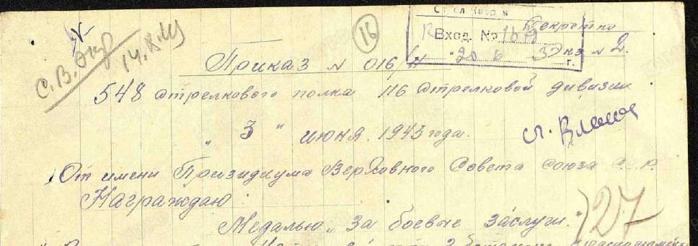
Допущена ошибка в фамилии. Правильно Гора, записано Гара. Вернулся с фронта. Был 2 раза легко ранен.

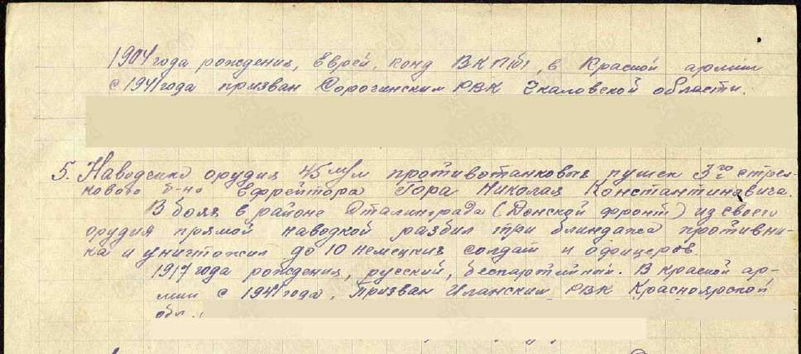

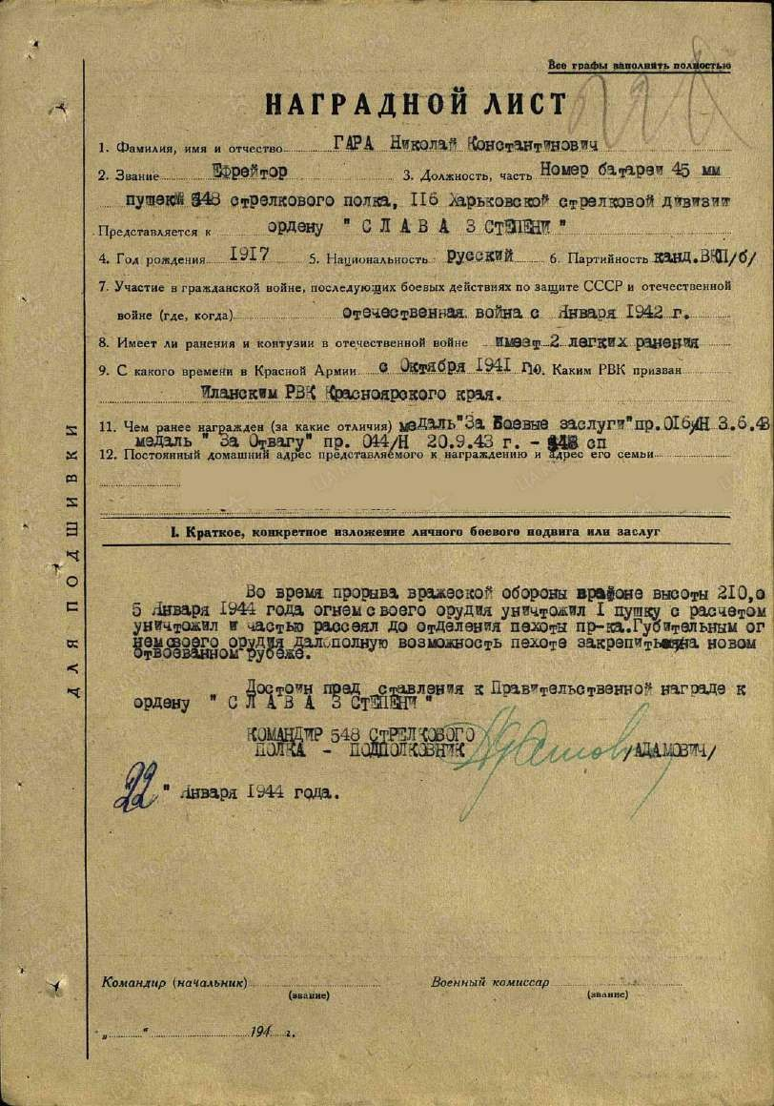

Горпинченко Петр Иванович 1917 года рождения. Место рождения д. Николаевка Иланского района Красноярского края. Вернулся с фронта. Существуют документы, что Петр Иванович погиб.
Награжден 23 .12. 1985 г. Орденом Отечественной войны II степени.

Долгих Иван Савельевич 1910 года рождения. Место рождения: д. Николаевка Иланского района Красноярского края. Вернулся с фронта.

Награжден 05.07.1946 г. медалью «За победу над Германией в Великой Отечественной войне 1941-1945 гг».
Награжден 06.04.1985 г. Орденом Отечественной войны I степени.

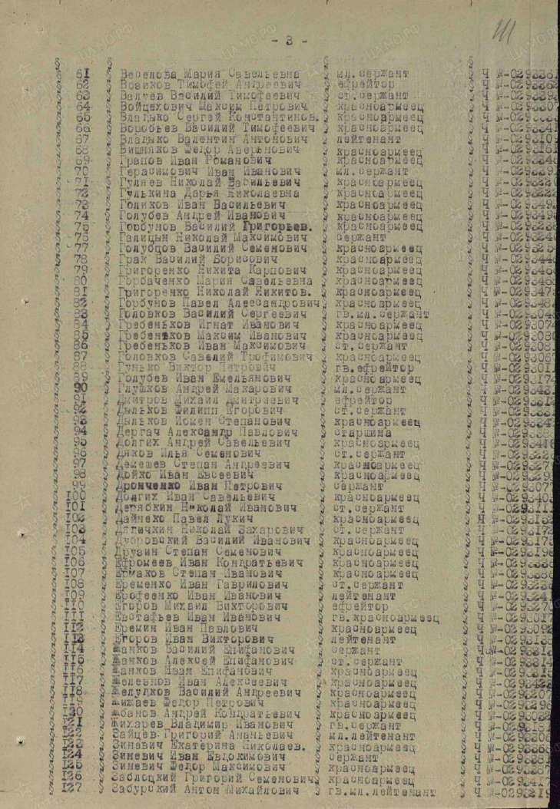

Кудреватых Владимир Петрович 1919 года рождения. Призван Иланским РВК. Кандидат ВКП(б). В Армии с 1939 года. На войне с февраля 1943 года. Командир отделения ПТР 142 отдельного истребительного противотанкового дивизиона 74 стрелкового Киевского Краснознаменного ордена Богдана Хмельницкого 2 стрелковой дивизии. Младший сержант. Ранен 2 раза.
Награжден Орденом «Красная Звезда».

Подвиг. 2.10.1943 года в районе с. Кривая Гора будучи наводчиком ПТР подбил 2 бронемашины противника. 18. 02.1944 года в районе с. Тиновка огнем отделения ПТР подавил 3 пулеметных точки и
уничтожил лично 3 солдата противника, в результате чего красноармейцы заняли траншеи противника. В этом же бою был ранен. С 26 по 29 апреля 1944 года в районе высоты 934 отражая яросные атаки противника умелым и смелым действием отделения был блокирован ДЗОТ противника. Захватив 4 исправных пулемета и уничтожив противника отделение дало возможность овладеть высотой.

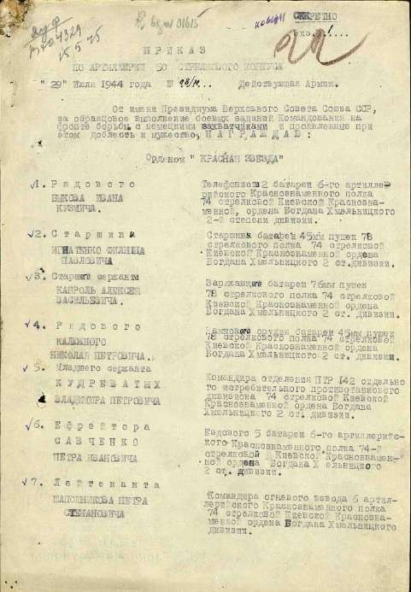
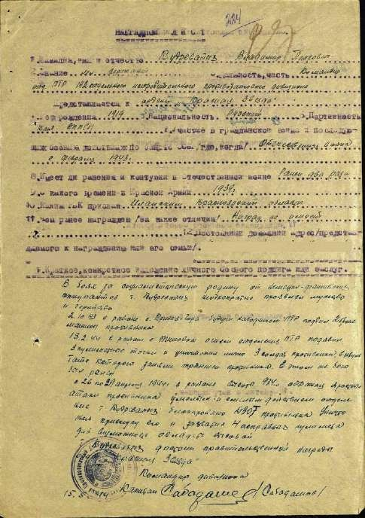

Казаневич Владимир Романович 1922 года рождения. Место рождения с. Новониколаевка, Иланского района, Красноярского края. Призван на фронт в

1941-42 гг. Ефрейтор. Служил в артиллерийском минном полку до 1945 года. 60 Гвардейский минометный Режицкий ордена Александра Невского полк. Участвовал в Псковско-Островской, Рижской наступательных операциях, уничтожении фашистской группировки в Курляндии. Шофер транспортной машины парковой батареи.
Награжден медалью «За отвагу» от 02.04.1945 г.
Подвиг. 19 марта 1945 года в боях в районе Зиемели под обстрелом противника вывел свою машину и своевременно доставил боеприпасы на огневые позиции.

Награжден 06.04.1985 г. орденом Отечественной войны II степени.
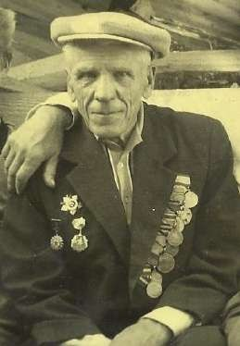
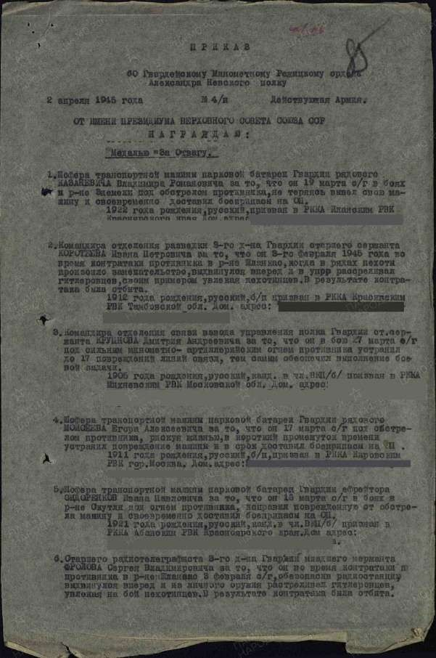

Курбатов Владимир Игнатьевич 1921(возможно 1920)года рождения. Место рождения д. Кирилловка Иланского района Красноярского края. Вернулся с войны. Награжден Орденом Отечественной войны II степени от 06.04.1985 г.

Потекин Петр Платонович 1906 года рождения. Призван Иланским РВК в июне 1941 года. Красноармеец. Санитар госпитального взвода 191 отдельного медицинского санитарного батальона 160 стрелковой Брестской Краснознаменной дивизии. С июля 1942 года служил на Западном Фронте. С марта 1943 года служил на II Белорусском Фронте. Три раза был ранен. В январе 1942 года тяжело ранен. В июле 1942 года легко ранен. В сентябре 1942 года легко ранен.
Награжден медалью «За боевые заслуги».
Подвиг. Показал образцы труда по уходу за раненными и больными. Во время боев дежурил в палатах, не считаясь с отдыхом, создавая необходимые условия для больных красноармейцев. Это подтверждается большим процентом
выздоравливающих по медицинскому санитарному батальону. Вернулся с войны. Дошел до Берлина.

Награжден медалью «За победу над Германией в Великой Отечественной войне 1941-1945 гг.».
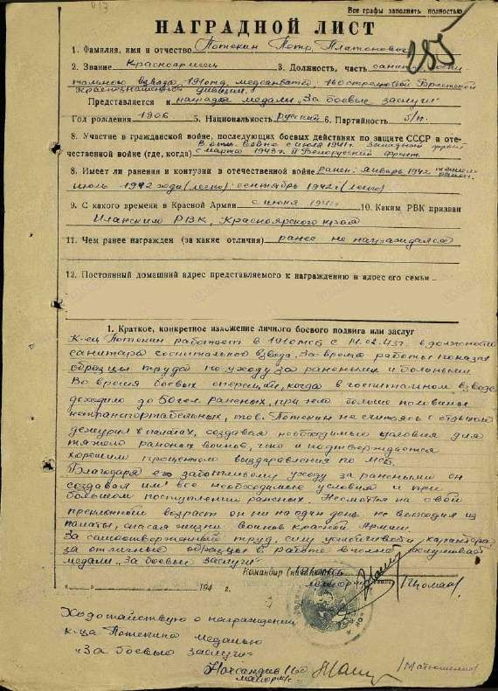
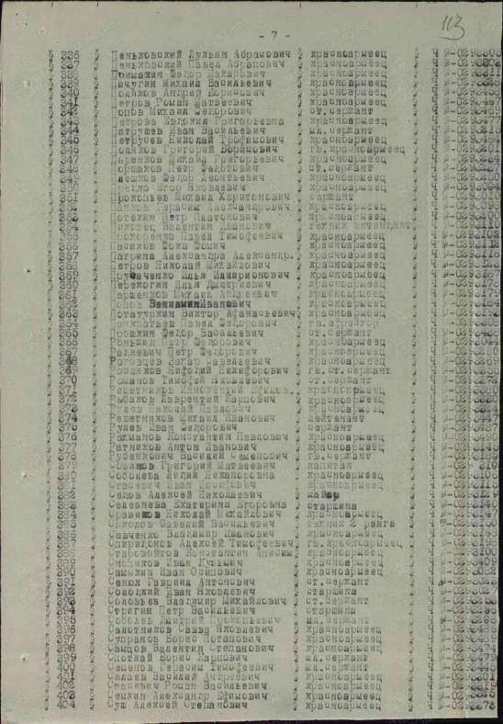

Стровойтов Константин Анисимович 1905 года рождения. Вернулся с войны.

Награжден медалью «За победу над Германией в Великой Отечественной войне 1941-1945 гг.»

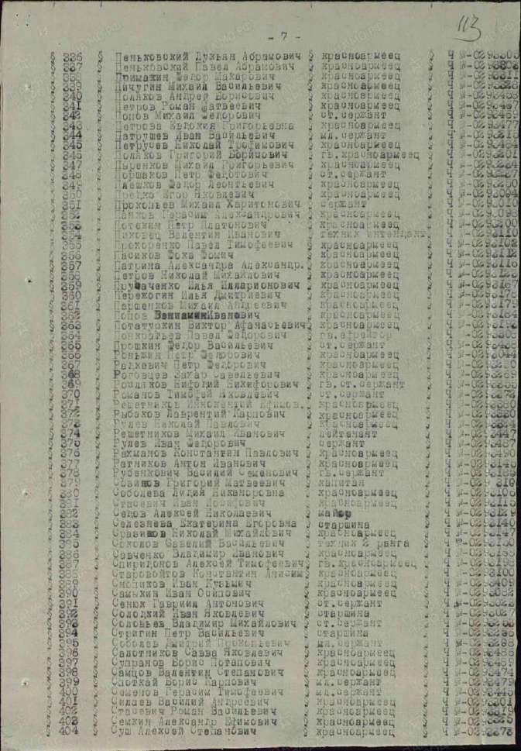

Шкареденок Владимир Лукич 1918 года рождения. Вернулся. Воевал на
Ленинградском фронте. Ранен 1942 году. Лежал в госпитале в Куйбышеве, в г. Улан-Удэ. Демобилизован в 1944 году.

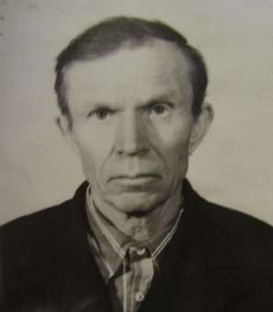
Год рождения 1918
Место рождения: Красноярский край, Иланский р-н, с. Ново-Николаевка
№ наградного документа: 86
Дата наградного документа: 06.04.1985

Орден Отечественной войны II степени
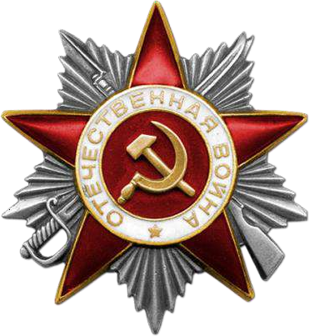

Шолохов Константин Иванович 1908 года рождения. Вернулся с войны.
Шолохов Константин Иванович 1907г.р.
Год рождения 1907
Место рождения: Красноярский край, Иланский р-н, д. Николаевка
№ наградного документа: 86
Дата наградного документа: 06.04.1985 Номер записи: 1524187349

Орден Отечественной войны I степени
Шолохов Иван Иванович 1918 года рождения. Вернулся с фронта. Родился, вырос и прожил всю жизнь в селе Новониколаевка. Семья была большая – шестеро детей. Пошел в армию в 1939 году в 20 лет. Служил в НКВД. Прослужил на Востоке. Служил в 132 армии, 33 стрелковый полк, 66 дивизия. После войны пришел из армии и сразу пошел работать в колхоз, в кузницу.

Приложение №6
Гора Владимир Константинович

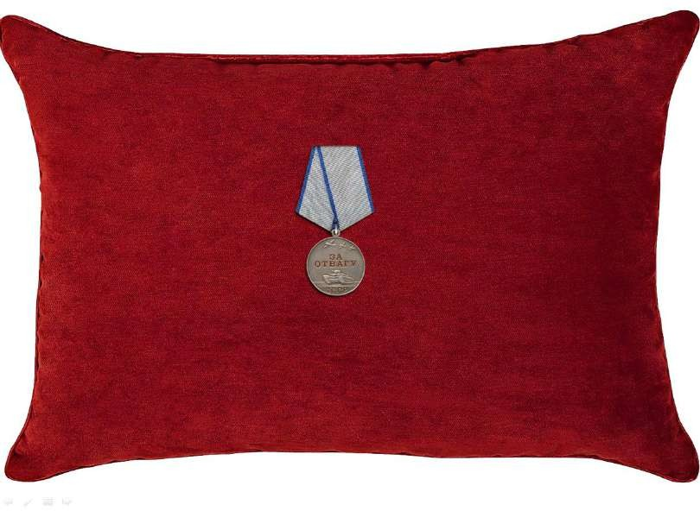

Долгих Павел Максимович

Ларионов Григорий Титович

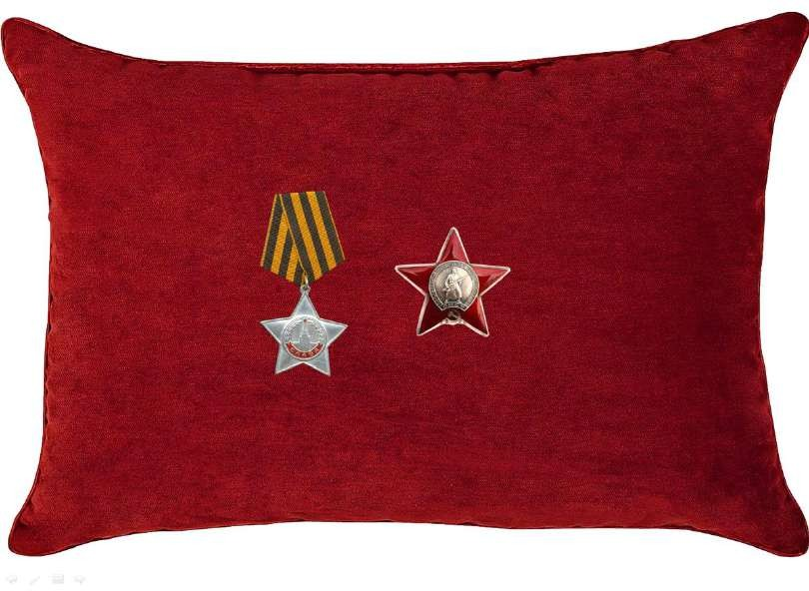

Артемьев Николай Федорович

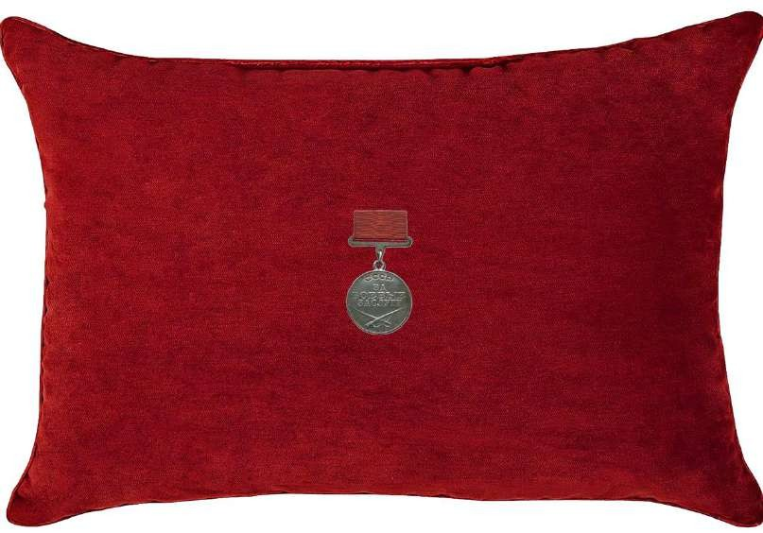

Артемьев Василий Дмитриевич

Бобрович Никифор Васильевич

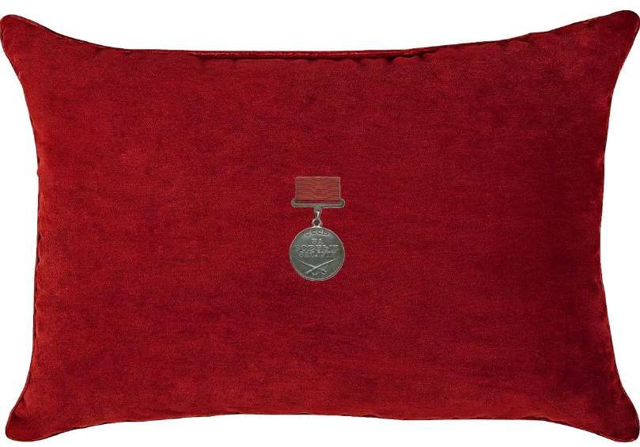

Гора Николай Константинович

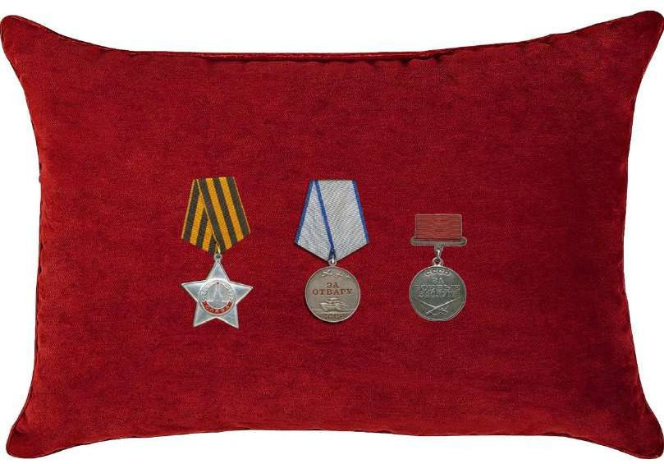

Горпинченко Петр Иванович

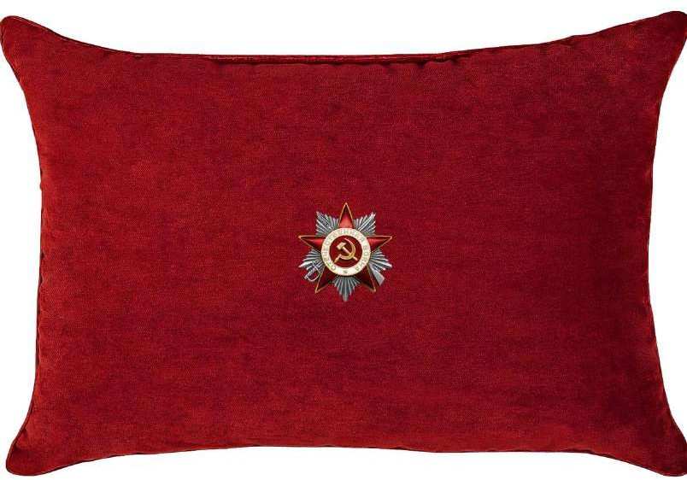

Долгих Иван Савельевич

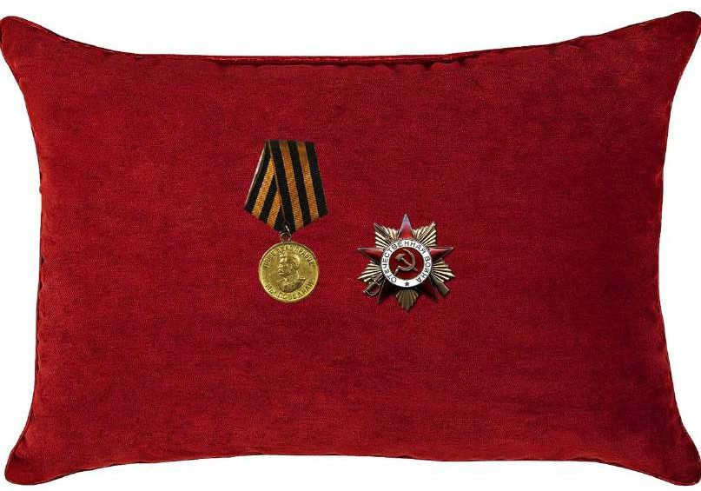

Кудреватых Владимир Петрович

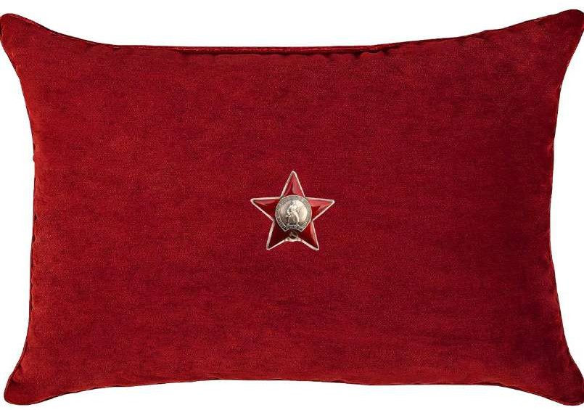

Казаневич Владимир Романович

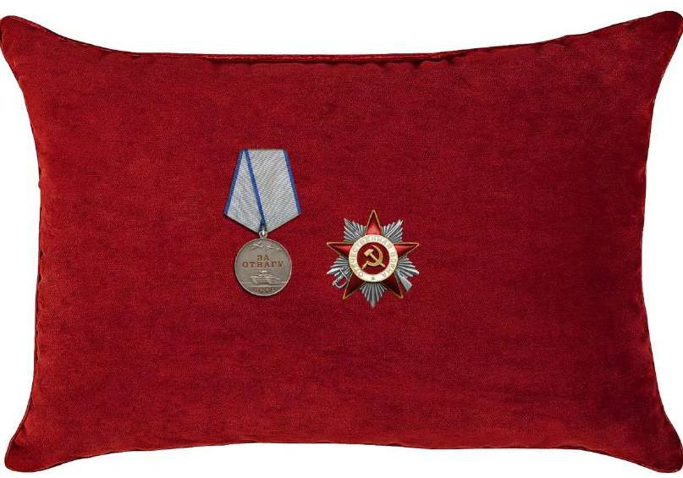

Курбатов Владимир Игнатьевич

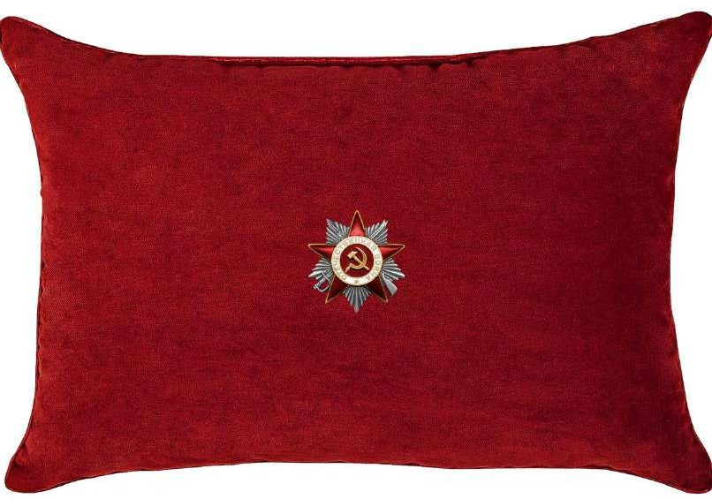

Потекин Петр Платонович

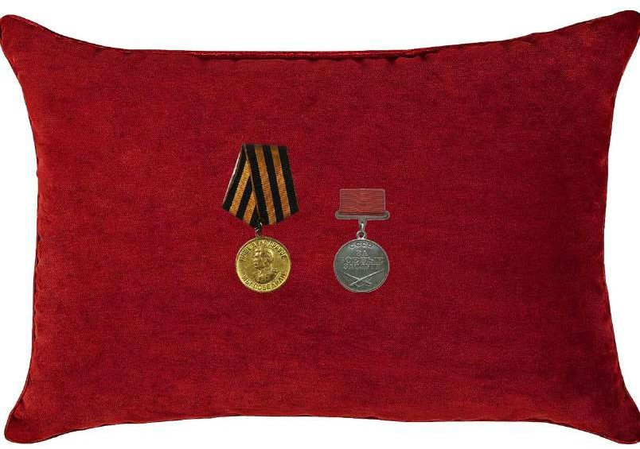

Стровойтов Константин Анисимович

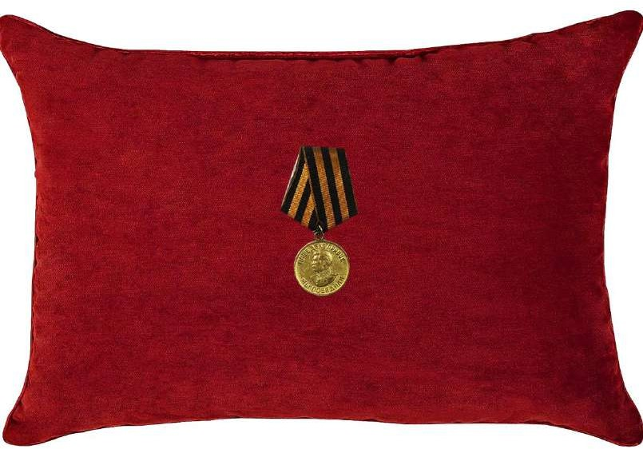

Шкареденок Владимир Лукич

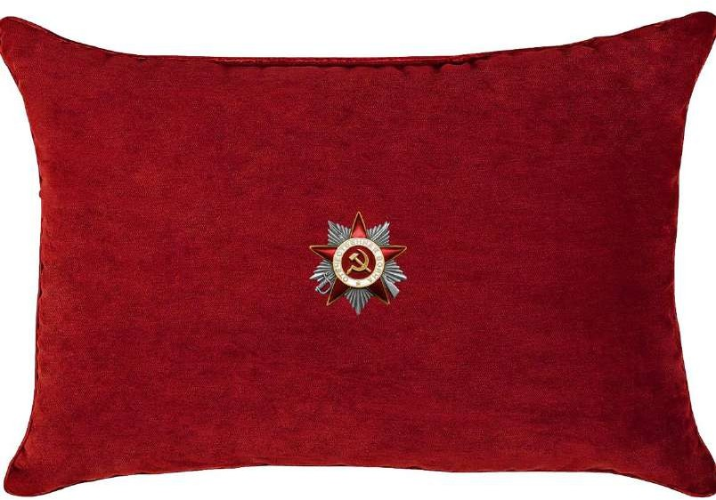

Шолохов Константин Иванович

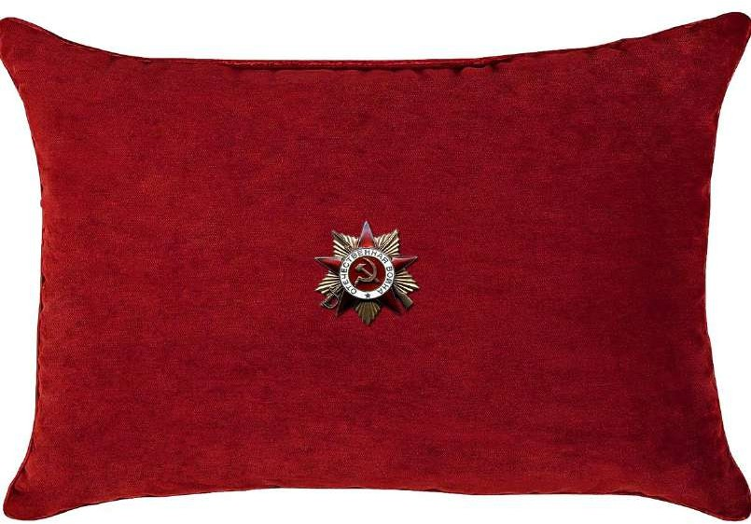

Шолохов Иван Иванович

